Emmen, september 2026

Ruim 30 jaar werk ik als solist in mijn tandartspraktijk aan huis. Eerst aan de Dennenlaan en daarna aan de Noordbargerstraat.
Per 1 november 2026 verhuis ik de praktijk naar Willinkplein 50B, om als ZZP-tandarts samen te werken met Vastenburg & Verploegen Tandartsen en hun team in een mooie, ruime en nieuw ingerichte praktijk.
Voor u verandert de locatie, maar ik blijf uw tandarts, totdat ik op een bepaald moment de praktijk aan mijn collega’s overdraag.
In overleg heeft Bea besloten om niet mee te verhuizen.
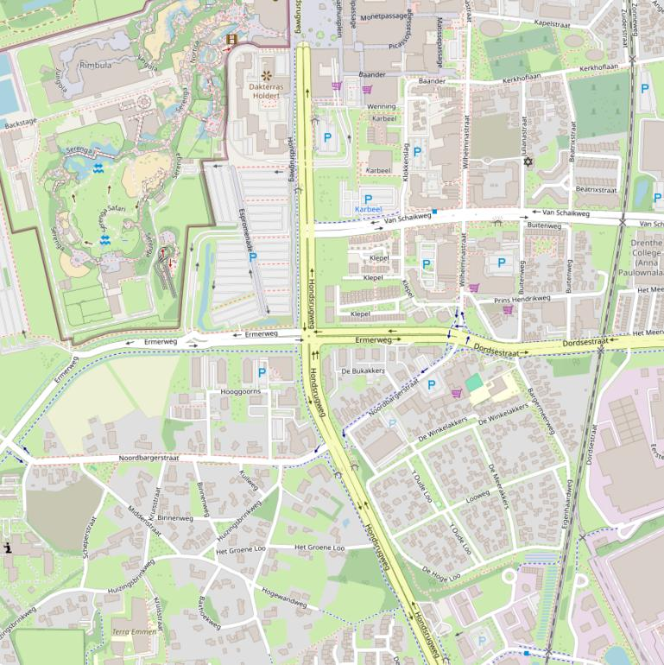
Contactinformatie:
Vastenburg & Verploegen Tandartsen
Willinkplein 50B
7811 DD Emmen
0591- 618755
info@vvtandartsen.nl
vvtandartsen.nl

